SISTEMA DE GESTIÓN DE INVENTARIO Y VENTAS DE FARMACIA-SGIVF



**Historial de Revisiones**

|  |  |  |  |
| --- | --- | --- | --- |
| **Fecha** | **Versión** | **Descripción** | **Autor** |
| 03/11/2018 | 1.0 | Creación del documento |  |

**Tabla de contenido**

Tabla de contenido 3

1. INTRODUCCIÓN 5

1.1. PROPÓSITO 5

1.2. ALCANCE 5

1.3. DEFINICIONES Y ACRÓNIMOS 5

2. MODELOS DE CASOS DE USO 6

2.1. LISTA DE ACTORES 6

2.2. LISTA DE CASOS DE USO DEL SISTEMA 7

2.2.1. Gestionar medicamentos: 7

2.2.2. Gestionar pedido: 8

2.2.3. Realizar venta: 8

2.2.4. Gestionar ventas: 9

2.2.5. Evaluar pedido: 9

2.2.6. Ver pedidos: 10

2.3. DIAGRAMA DE CASOS DE USO DEL SISTEMA 10

2.3.1. CU01: Gestionar medicamentos 10

2.3.2. CU02: Gestionar pedido 11

2.3.3. CU03: Realizar venta 11

2.3.4. CU04: Gestionar ventas 12

2.3.5. CU05: Evaluar pedido 12

2.3.6. CU06: Ver pedidos 13

2.4. DIAGRAMA GENERAL DE CASOS DE USO 13

3. DIAGRAMA DE CLASES 14

4. PROTOTIPOS 15

4.1. CU01:Gestionar medicamentos 15

4.2. CU02:Gestionar pedido 16

4.3. CU03:Realizar venta 16

4.4. CU04:Gestionar ventas 16

4.5. CU05:Evaluar pedido 17

4.6. CU06:Ver pedidos 19

1. **INTRODUCCIÓN**

El siguiente documento fue desarrollado con la intención de mostrar la especificación de los requisitos del sistema llamado SGIVF y un análisis para intentar comprender el problema y así generar un diseño de sistema que refleje el deseo del cliente.

Este documento está dirigido al equipo del proyecto, al jefe del proyecto y analistas.

* 1. **PROPÓSITO**

El propósito de este documento es informar de los requisitos del cliente para que los encargados del diseño del sistema tengan información relevante y detallada a todo lo que se refiere con el análisis.

* 1. **ALCANCE**

El SGIVF permitirá gestionar los medicamentos, ver los pedidos hechos por la farmacia, generar análisis de las compras y gestionar la venta a través de un sistema web con el objetivo de automatizar las tareas más comunes de la farmacia.

* 1. **DEFINICIONES Y ACRÓNIMOS**

SGIVF: Sistema de gestión de inventarios y ventas de farmacia

CUS: Casos de uso del sistema.

1. **MODELOS DE CASOS DE USO**
   1. **LISTA DE ACTORES**

|  |  |
| --- | --- |
| **ACTORES DEL SISTEMA** | **DESCRIPCIÓN** |
| **https://lh4.googleusercontent.com/D6rAl585NBtCpByzuuj7h_j5LCymcDMivQMKHG9L00y-TxgnGT9kU9SO4WlTqWcNT1lKDR2YYVeseRfigHYOwNTiioEboECmnnKmqVetp_GgivD_3zfFQ2UKBAYhTUX4i53IP5X4**  **Administrador** | El administrador es el encargado de ver los pedidos y puede ponerlos como rechazados o aceptados.  Además el sistema le dará información sobre las compras hechas. |
| **https://lh4.googleusercontent.com/D6rAl585NBtCpByzuuj7h_j5LCymcDMivQMKHG9L00y-TxgnGT9kU9SO4WlTqWcNT1lKDR2YYVeseRfigHYOwNTiioEboECmnnKmqVetp_GgivD_3zfFQ2UKBAYhTUX4i53IP5X4**  **Encargado del inventario** | Tiene tareas de todo lo relacionado con gestionar los medicamentos: ingresar, actualizar, ver y borrarlos. |
| **https://lh4.googleusercontent.com/D6rAl585NBtCpByzuuj7h_j5LCymcDMivQMKHG9L00y-TxgnGT9kU9SO4WlTqWcNT1lKDR2YYVeseRfigHYOwNTiioEboECmnnKmqVetp_GgivD_3zfFQ2UKBAYhTUX4i53IP5X4**  **Encargado de ventas** | Tiene tareas con todo lo relacionado a gestionar la venta: añadir al carrito, eliminar del carrito o actualizar carrito. |

* 1. **LISTA DE CASOS DE USO DEL SISTEMA**

### **Gestionar medicamentos:**

|  |  |
| --- | --- |
| **REQUISITOS** | **DESCRIPCIÓN** |
| **Buscar Medicamento** | El sistema deberá permitir realizar la búsqueda de medicamentos ingresando sus nombres |
| **Editar Medicamento** | La información correspondiente a cada medicamento debe ser modificable por el usuario autorizado |
| **Eliminar Medicamento** | El sistema deberá permitir eliminar medicamentos por el usuario autorizado |

### **Gestionar pedido:**

|  |  |
| --- | --- |
| **REQUISITOS** | **DESCRIPCIÓN** |
| **Gestionar pedido** | El sistema deberá permitir ver los diferentes pedidos y sus estados, así como sus proveedores. |
| **Ver estado del pedido** | Se permite ver a detalle el estado del pedido, la lista de medicamentos y la cantidad de cada medicamento pedido. |
| **Aceptar envío proveedor** | Acepta el envío del proveedor e ingresa todos los medicamentos listados aumentando el stock. |
| **Rechazar envío proveedor** | Se deniega el envío por alguna incoherencia. |

### **Realizar venta:**

|  |  |
| --- | --- |
| **REQUISITOS** | **DESCRIPCIÓN** |
| Buscar medicina del carrito | El sistema deberá permitir buscar un medicamento cuando el cliente solicite. El sistema mostrará los medicamentos que se parezcan, y mostrará si se encuentran disponible, si tienen stock o no. |
| Agregar medicina al carrito | El sistema deberá permitir agregar un medicamento al carrito y su cantidad, para registrar un ítem de la compra del cliente para que posteriormente se compre. |
| Eliminar medicina al carrito | El sistema deberá permitir borrar un medicamento del carrito en el caso que un cliente haya dado el nombre incorrecto, o por error del cajero haya agregado el ítem a la compra del cliente. |
| Ver resumen de venta | El sistema deberá permitir ver un resumen de la compra, mostrará los medicamentos que van a ser comprados, suma los precios individuales (subtotal) así como el importe total de la compra. |
| Registrar venta | El sistema deberá permitir registrar el pago y actualiza el stock disponible de todos los productos que acaban de ser comprados. |

### **Gestionar ventas:**

|  |  |
| --- | --- |
| **REQUISITOS** | **DESCRIPCIÓN** |
| **Ver estadística de compra** | El administrador cuando acceda a la vista principal tendrá la opción de ver todas las ventas realizadas en la farmacia y tendrá la opción de generar estadísticas de ventas. |

### **Evaluar pedido:**

|  |  |
| --- | --- |
| **REQUISITOS** | **DESCRIPCIÓN** |
| **Evaluar pedido** | El sistema deberá permitir evaluar el pedido, permite listar los pedidos a evaluar y elegir un pedido para evaluar. |
| **Aprobar pedido** | El sistema deberá permitir aprobar un pedido. |
| **Rechazar pedido** | El sistema deberá permitir rechazar un pedido e ingresar el motivo del rechazo. |

### **Ver pedidos:**

|  |  |
| --- | --- |
| **REQUISITOS** | **DESCRIPCIÓN** |
| **Ver envíos ingresados** | El sistema deberá permitir al administrador visualizar todos los envíos que fueron aceptados por el encargado de inventarios. Esto para saber cuál es el estado de los proveedores. |
| **Ver envíos rechazados** | El sistema deberá permitir al administrador visualizar todos los envíos que fueron rechazados por el encargado de inventarios. Esto para saber cuál es el estado de los proveedores. |

* 1. **DIAGRAMA DE CASOS DE USO DEL SISTEMA**

### **CU01: Gestionar medicamentos**

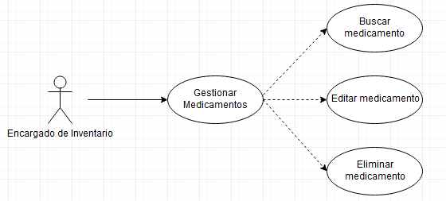

### **CU02: Gestionar pedido**

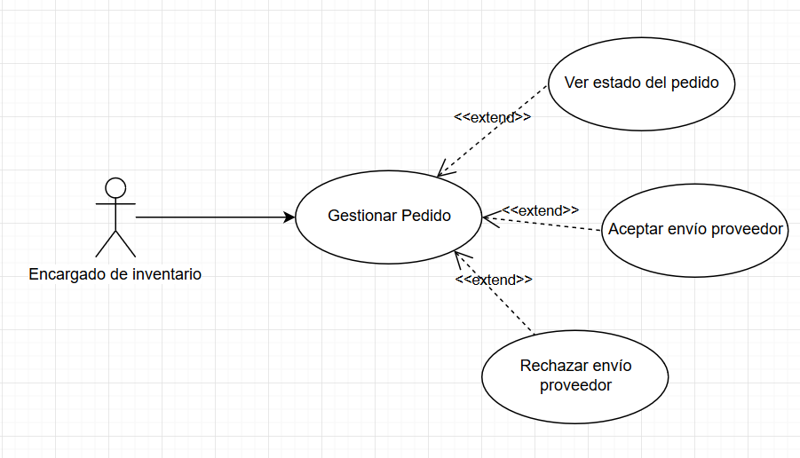

### **CU03: Realizar venta**

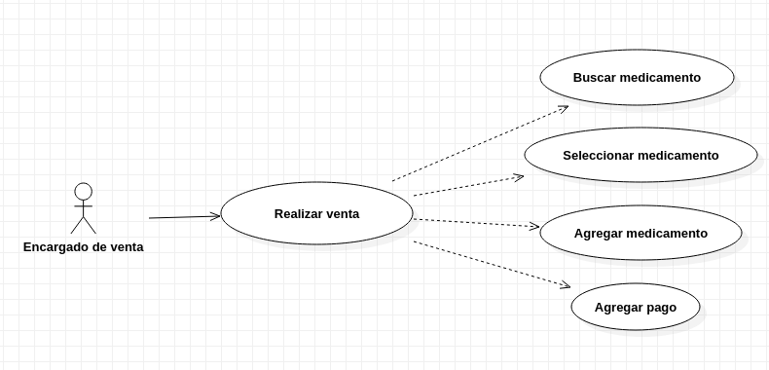

### **CU04: Gestionar ventas**

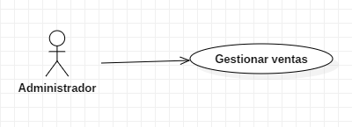

### **CU05: Evaluar pedido**

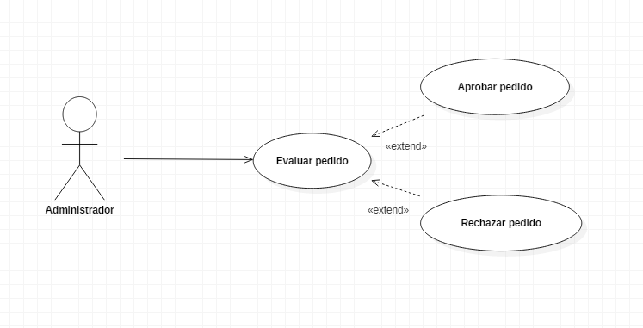

### **CU06: Ver pedidos**

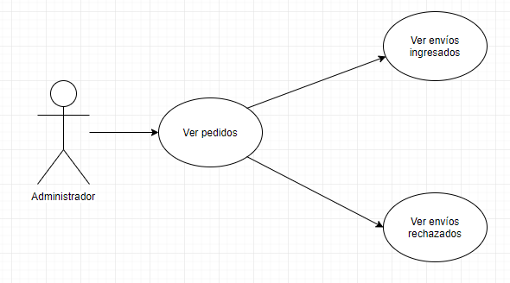

* 1. **DIAGRAMA GENERAL DE CASOS DE USO**

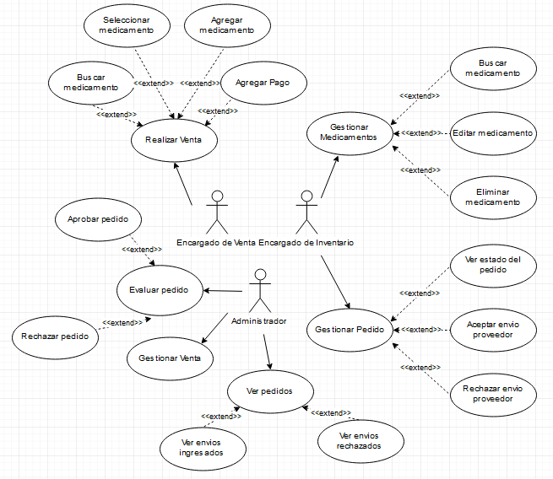

1. **PROTOTIPOS**
   1. **CU01:Gestionar medicamentos**

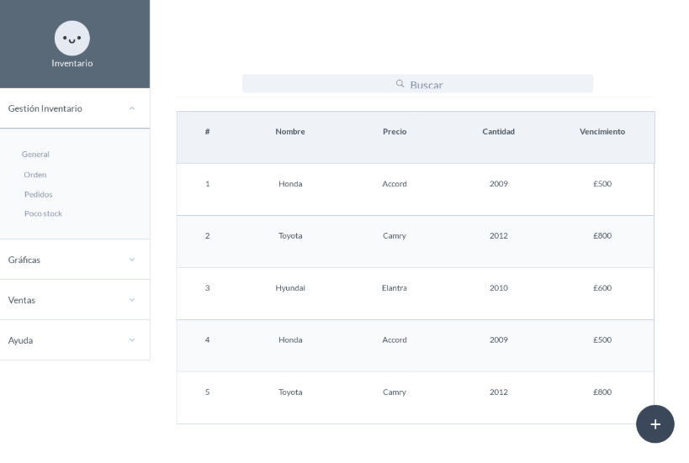

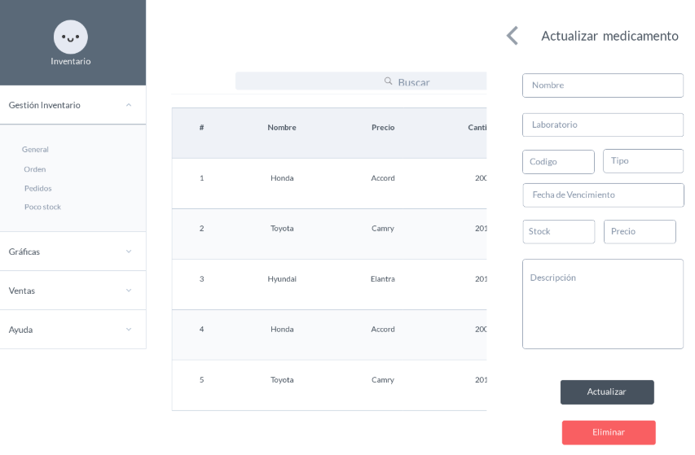

* 1. **CU02:Gestionar pedido**

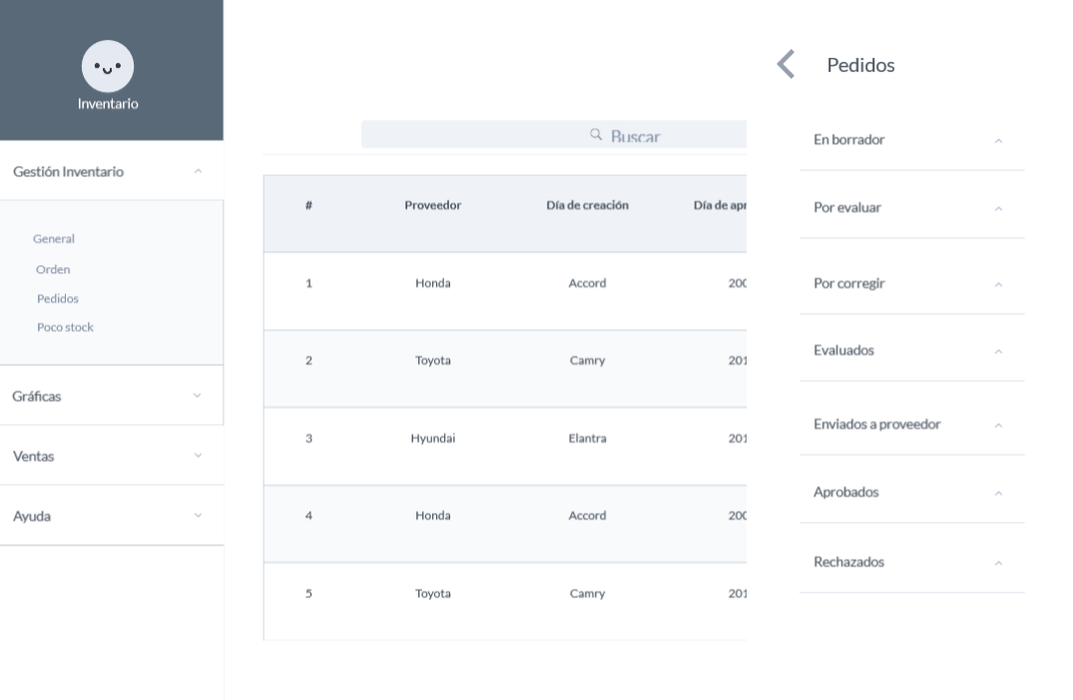

* 1. **CU03:Realizar venta**

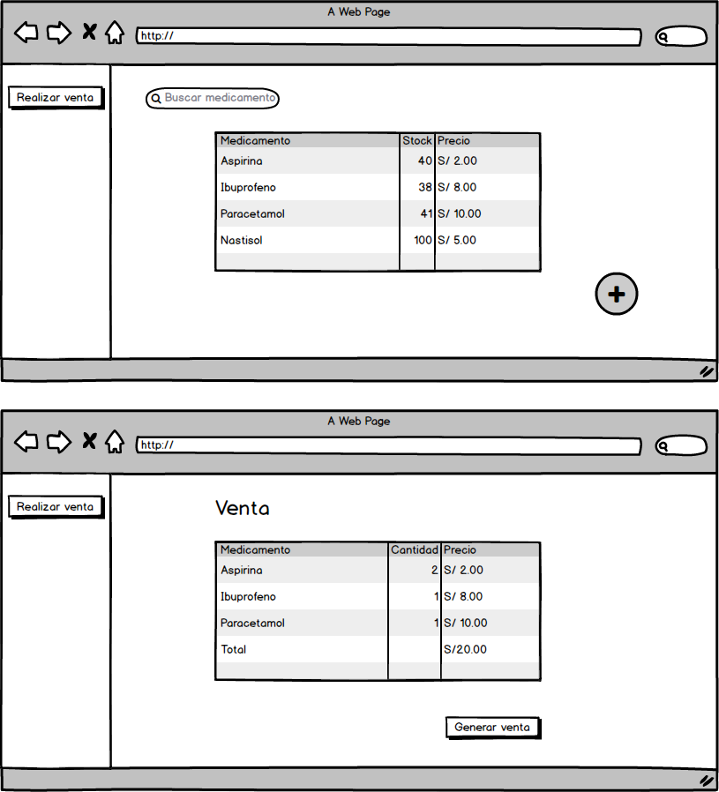

* 1. **CU04:Gestionar ventas**

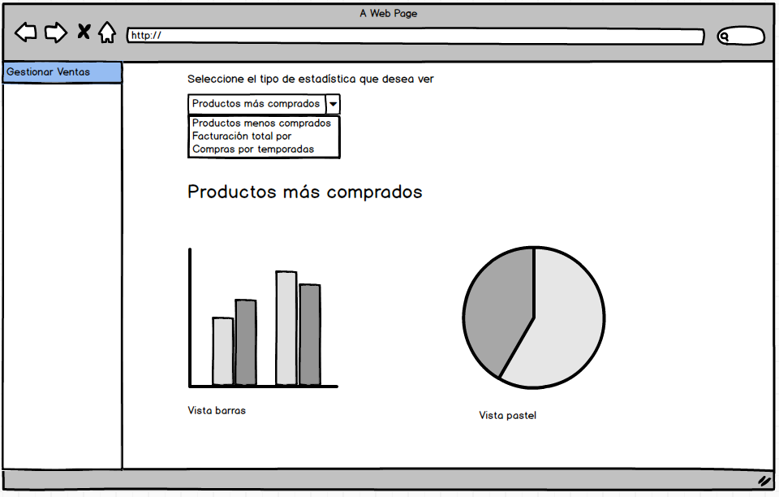

* 1. **CU05:Evaluar pedido**

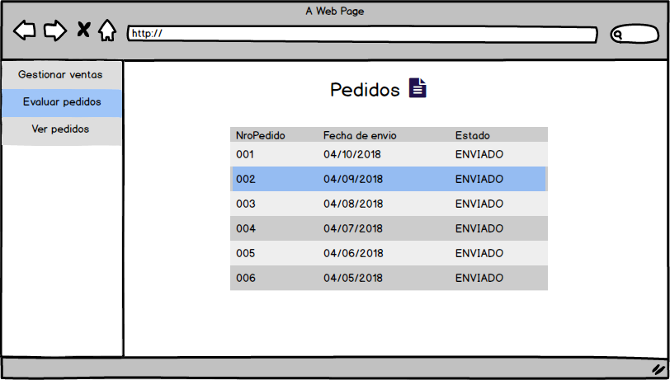

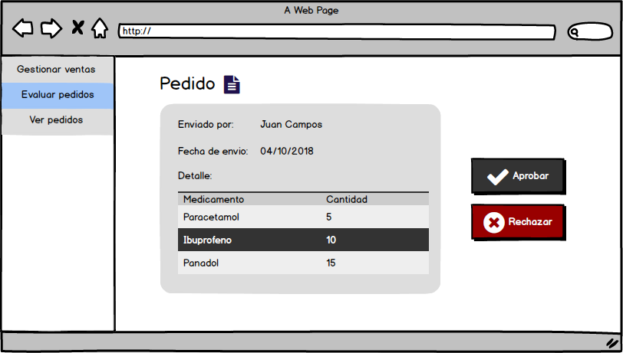

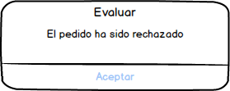

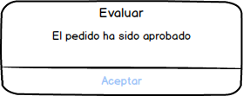

* 1. **CU06:Ver pedidos**

